**Batch process** = Bir dosyada birden fazla komutun arka arkaya yazilmasiyla olusan islemlerdir. (Yedekleme almak ornek olarak verilebilir)

Operating System Services

* User Interface (Command-Line (CLI), Graphics User Interface (GUI), Batch)
* Program execution
* I/O operations
* File-system manipulation
* Communications
* Error detection
* Resource allocation
* Accounting
* Protection and security

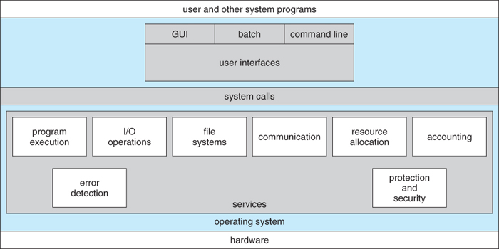

Program yaziliyor ve compiler programimizi arka planda system cagrilarina ceviriyor. Java her yerde calisir fakat mesela C ile yazilan bir program hangi isletim sisteminde derlendiyse (compile) o isletim sisteminde calisir.

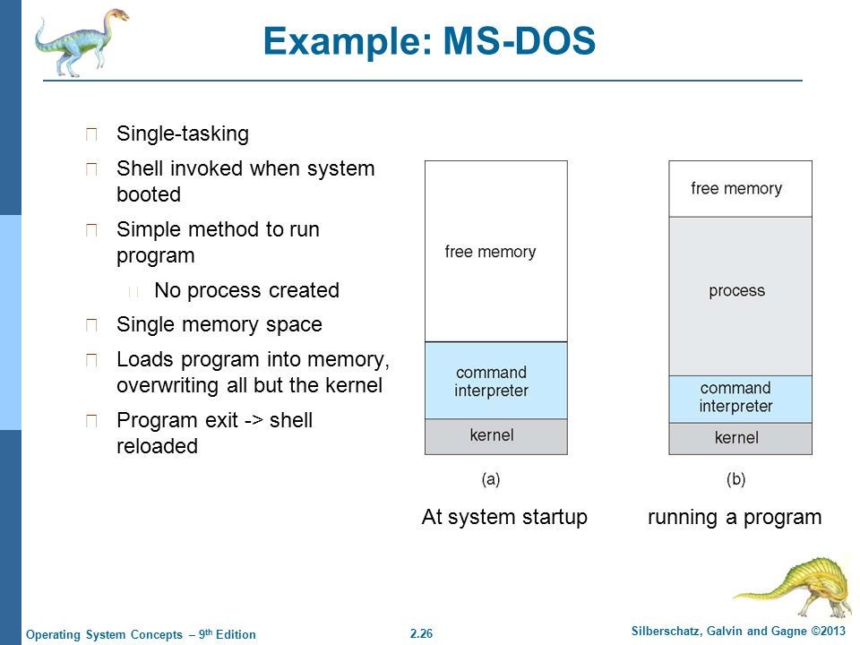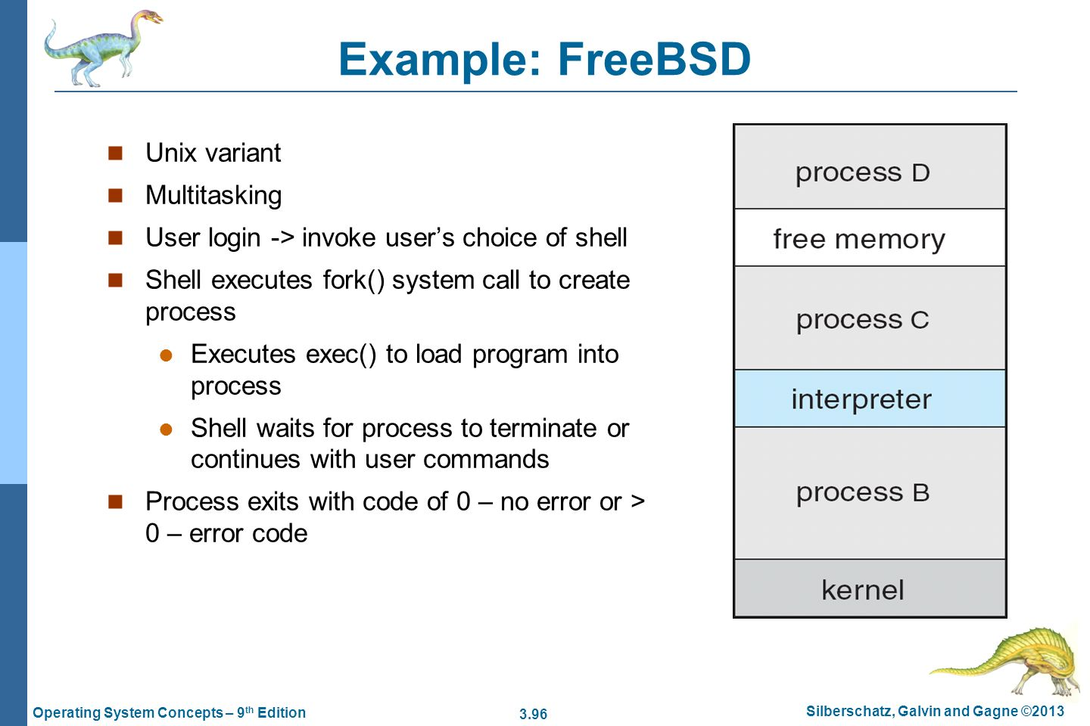

Isletim sisteminin arkaplanda calisan programlarina Windows’ta **service**, Linux’ta **daemon** denir.

**Kernel**’da mutlaka olmasi gereken sey process management’tir. Fakat mesela network management’in kernel’da bulunmasina gerek yoktur hatta modern isletim sistemlerinde bu olaylar kernel’in disinda tutulmaya calisilir. (Memory management kernel icinde olmak zorunda mesela)

Isletim sisteminin kendi de bir process oldugu icin ve kendisini acmasi gerektigi icin kernel’da mutlaka process management olmasi gereklidir.

